Міністерство освіти і науки України
Національний технічний університет України
«Київський політехнічний інститут ім. Ігоря Сікорського»
Факультет інформатики та обчислювальної техніки
Кафедра обчислювальної техніки

ЛАБОРАТОРНА РОБОТА № 3
з курсу «Організація баз даних»

Виконали:
Студенти Ⅱ курсу ФІОТ
Групи ІО-45
Бондарчук М.О.
Романенко І.Є.

Перевірив:
Русінов Володимир Володимирович

Київ 2026
Мета лабораторної роботи : протестувати базу даних, яку створили в лабораторних роботах 1–2, виконуючи запити в стилі транзакцій у PostgreSQL (за допомогою pgAdmin). Ми зосереджуємося на запитах OLTP (онлайн-обробка транзакцій) – великій кількості коротких транзакцій, які отримують або оновлюють окремі записи. На практиці це означає написання ручних SQL-інструкцій для вибору даних та вставки, оновлення або видалення рядків. Це імітує реальні та перевіряє, чи ваша схема та дані поводяться належним чином.

Цілі
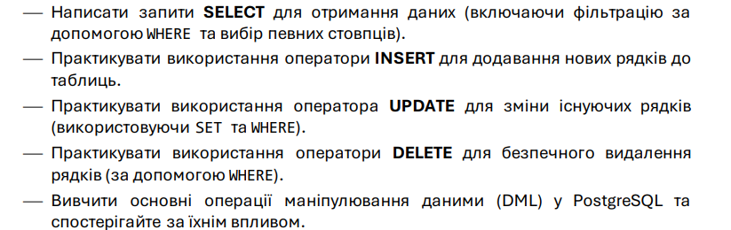
ER-діаграма:
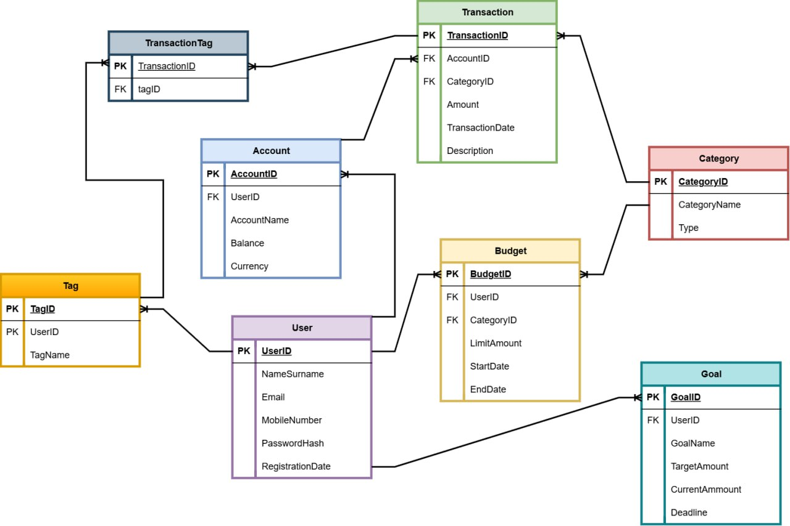

1. Оператор SELECT (Отримання даних)
Мета: витягнути дані з таблиць, використовуючи фільтрацію WHERE та вибір конкретних стовпців. SELECT лише отримує дані і нічого не змінює.
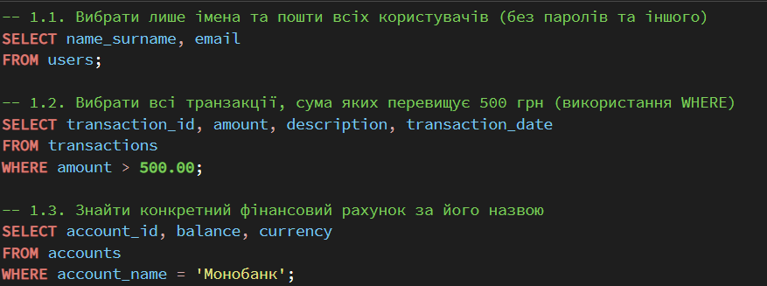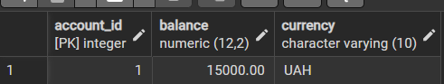
2. Оператор INSERT (Додавання даних)
Мета: попрактикувати додавання нових рядків до таблиць. Для кожної таблиці потрібно вказати стовпці та відповідні значення.
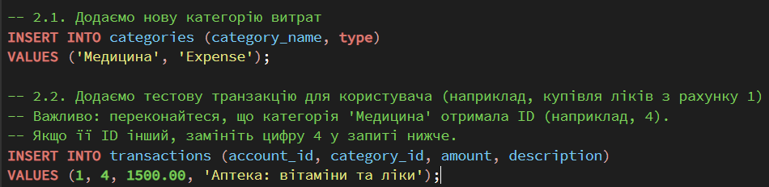
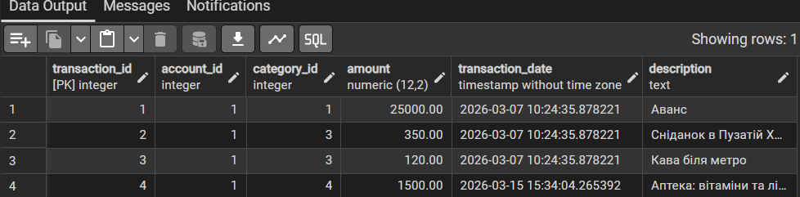
3. Оператор UPDATE (Оновлення даних)
Мета: змінити існуючі рядки за допомогою SET та WHERE. Критичне правило: Завжди використовувати WHERE, інакше буде зміна даних абсолютно у всіх рядках таблиці.
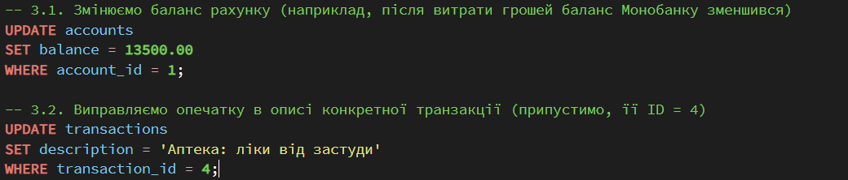
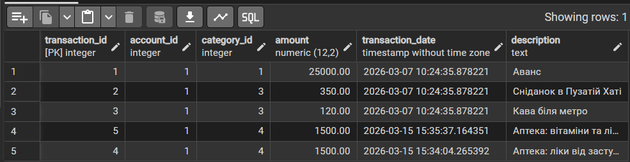
4. Оператор DELETE (Видалення даних)
Мета: безпечно видалити рядки за допомогою WHERE. Якщо не включити WHERE, уся таблиця буде очищена.
Будемо видаляти тестову категорію або транзакцію, яку створили.
Примітка: через зовнішні ключі (Foreign Keys) не можна видалити категорію, якщо до неї вже прив'язані транзакції. Тому спочатку видаляємо транзакцію.
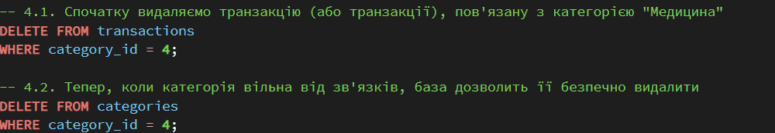
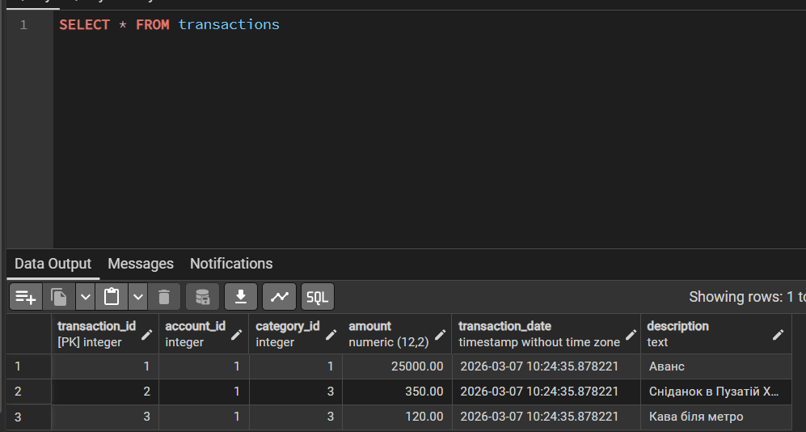

У ході виконання третьої лабораторної роботи ми успішно закріпили навички роботи з мовою маніпулювання даними (DML) у СУБД PostgreSQL. На базі розробленої нами схеми бази даних для вебзастосунку ведення особистого бюджету ми протестували базові OLTP-операції:

- Навчилися витягувати необхідну інформацію за допомогою запитів SELECT із застосуванням фільтрації WHERE.
- Відпрацювали додавання нових транзакцій та категорій за допомогою INSERT INTO.
- Успішно оновили існуючі дані (баланс рахунків та описи) за допомогою безпечних команд UPDATE із вказуванням умов.
- Протестували видалення записів за допомогою команди DELETE.

Особливо цінним практичним досвідом стало зіткнення з помилкою порушення цілісності зовнішнього ключа (Foreign Key constraint violation) під час спроби видалити категорію, до якої були прив'язані транзакції. Це наочно продемонструвало, як реляційна база даних самостійно захищає дані від появи «осиротілих» записів і зберігає логіку нашого фінансового застосунку. Виконані запити повністю імітують реальні транзакції, які буде виконувати бекенд нашого проєкту.

